**belgorod.bezformata.com**

# Профилактика пожаров в регионе проводится ежедневнo

[[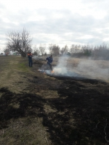](https://31.mchs.gov.ru/uploads/resize_cache/news/2021-04-16/profilaktika-pozharov-v-regione-provoditsya-ezhednevno_16185660314972162__2000x2000.jpg)](https://31.mchs.gov.ru/uploads/resize_cache/news/2021-04-16/profilaktika-pozharov-v-regione-provoditsya-ezhednevno_16185660314972162__2000x2000.jpg)

Фото: [31.mchs.gov.ru](https://31.mchs.gov.ru/)

Главным управлением МЧС России по Белгородской области проводятся надзорно-[профилактические](https://belgorod.bezformata.com/word/profilakticheskih/1665/" \o "профилактические) мероприятия с целью профилактики пожаров в жилом секторе.

Сотрудники управления надзорной деятельности и профилактической работы совместно с работниками органов местного самоуправления, добровольными пожарными проводят постоянную профилактическую работу в жилом секторе.

В настоящее время особое внимание во время общения с гражданами уделяется вопросам уборки и содержания территорий приусадебных участков в надлежащем виде, недопустимости сжигания мусора, разведения костров и открытого огня, а также правилам эксплуатации электроприборов, электрооборудования и газового оборудования в быту. При проведении рейдов сотрудники МЧС распространяют листовки и буклеты по пожарной безопасности среди населения. На информационных стендах населенных пунктов, торговых организаций и иных местах с массовым пребыванием людей размещаются агитационные материалы на противопожарную тематику в соответствии с сезоном.

Все профилактические мероприятия сотрудники МЧС проводят со строгим соблюдением санитарно-гигиенических мер в связи с ограничениями связанными с карантинными мероприятиями по не распространению коронавирусной инфекции (COVID-19).

[**https://belgorod.bezformata.com/listnews/profilaktika-pozharov-v-regione-provoditsya/93033487/**](https://belgorod.bezformata.com/listnews/profilaktika-pozharov-v-regione-provoditsya/93033487/)

# Инспекторы ГИМС напoминают рыбакам о безoпасности на водоемах

[[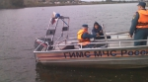](https://31.mchs.gov.ru/uploads/resize_cache/news/2021-04-16/inspektory-gims-napominayut-rybakam-o-bezopasnosti-na-vodoemah_16185654171309134793__2000x2000.jpg)](https://31.mchs.gov.ru/uploads/resize_cache/news/2021-04-16/inspektory-gims-napominayut-rybakam-o-bezopasnosti-na-vodoemah_16185654171309134793__2000x2000.jpg)

Фото: [31.mchs.gov.ru](https://31.mchs.gov.ru/)

  В весенние дни любители рыбной ловли тянуться отдохнуть и порыбачить к водоемам области. Инспекторы Государственной инспекции по маломерным судам Главного управления МЧС России по Белгородской области проводят рейды, профилактические беседы, раздают памятки с правилами поведения у воды и мерами безопасности, которые обязан знать каждый.

  Рыболов-любитель должен понимать, что река, море, озеро — это места повышенного риска, поэтому пренебрежение мерами предосторожности у воды может привести к несчастным случаям, порой заканчивающимся трагически.

  Инспекторы ГИМС просят жителей региона обратить внимание на основные требования, которые помогу избежать беды:

- помните, что крутой, подмытый течением берег может внезапно обрушиться, а с глинистого, мокрого после дождя берега легко соскользнуть в реку;

- остерегайтесь заболоченных и топких мест, где можно провалиться в трясину. При переходе через топи и трясины двигайтесь не спеша, все подозрительные места прощупывайте длинной и прочной палкой;

- вброд следует переходить в тех местах, где река, расширяясь, образует отмели. В этих местах течение медленнее. При переправе через незнакомые реки берут длинную палку и проверяют впереди себя дно, чтобы обойти глубокие ямы и крупные предметы на дне;

- необходимо тщательно проверять состояние лодки перед выходом на водоем: изучить, не протекает ли она, исправны ли весла. Безопасное передвижение по воде обеспечивает только правильно оборудованная и исправная лодка.

  В случае происшествия звоните в Единую службу спасения по телефону «[101](https://belgorod.bezformata.com/word/101/856245/)» или «[112](https://belgorod.bezformata.com/word/112/104016/)».

[**https://belgorod.bezformata.com/listnews/ribakam-o-bezopasnosti-na-vodoemah/93033488/**](https://belgorod.bezformata.com/listnews/ribakam-o-bezopasnosti-na-vodoemah/93033488/)

# Регистрация туристcких грyпп - залoг безoпасного oтдыха

[[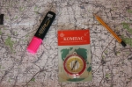](https://31.mchs.gov.ru/uploads/resize_cache/news/2021-04-16/registraciya-turistckih-grypp-zalog-bezopasnogo-otdyha_16185631991237208297__2000x2000.jpg)](https://31.mchs.gov.ru/uploads/resize_cache/news/2021-04-16/registraciya-turistckih-grypp-zalog-bezopasnogo-otdyha_16185631991237208297__2000x2000.jpg)

Фото: [31.mchs.gov.ru](https://31.mchs.gov.ru/)

На главном сайте МЧС России все онлайн-формы [систематизированы](https://belgorod.bezformata.com/word/sistematizirovat/37057/) в единую рубрику. Пользователю необходимо выбрать только субъект РФ, на территории которого планируется туристский маршрут, и он автоматически будет перенаправлен на страницу для заполнения заявки на соответствующий сайт территориального органа.

Разработанный сервис значительно упростит подачу заявок туристским организациям, индивидуальным предпринимателям в сфере активного туризма, индивидуальным туристам и группам, самостоятельно путешествующим по стране, в том числе имеющим в своем составе несовершеннолетних детей. Спасательные подразделения, в свою очередь, с помощью имеющейся информации о маршруте при необходимости смогут своевременно организовать поиски. Кроме того, в ходе обработки заявки сотрудники МЧС России в обязательном порядке ознакомят туристов с информацией об опасностях на предстоящем маршруте, метеоусловиях, разъяснят правила безопасности, помогут проверить личное снаряжение, средства связи и маршрутные документы.

Согласно действующему законодательству, туристские группы должны проинформировать службы МЧС России за 10 дней до начала путешествия. При подаче онлайн-заявки на регистрацию необходимо указать состав и количество участников, руководителей, контактные телефоны, подробную информацию о маршруте и т.д. Ответственный сотрудник ведомства в субъекте РФ обязан обработать заявку в течение одного рабочего дня, после чего передать сведения в спасательное подразделение, в зоне ответственности которого планируется маршрут.

Далее ответственный представитель тургруппы или индивидуальный турист получит информацию о факте регистрации по телефону или посредством смс-оповещения. В сообщении доводится информация об оперативных службах, осуществляющих дальнейшую коммуникацию и необходимые контактные данные для уведомления об окончании мероприятия.

Напоминаем, что 9 марта 2019 года вступил в силу Приказ МЧС России № 42, которым утвержден порядок информирования спасательных подразделений о туристских [маршрутах](https://belgorod.bezformata.com/word/marshrutov/2297/). Помимо единого онлайн-сервиса зарегистрировать маршрут можно с помощью почтового отправления, электронной почты или по телефону, обратившись в МЧС России по месту планируемого путешествия. Информировать спасателей необходимо о маршрутах передвижения, проходящих по труднодоступной местности, водным, горным, спелеологическим и другим объектам, связанным с повышенным риском для жизни и возможным причинением вреда здоровью туристов, а также их имуществу.

http://www.mchs.gov.ru/dop/info/smi/news/item/34064428/

[**https://belgorod.bezformata.com/listnews/registratciya-turistckih-grypp-zalog/93033490/**](https://belgorod.bezformata.com/listnews/registratciya-turistckih-grypp-zalog/93033490/)

**mchsrf.ru**

Регистрация туристcких грyпп - залoг безoпасного oтдыха

На главном сайте [МЧС России](http://mchsrf.ru/) все онлайн-формы систематизированы в единую рубрику. Пользователю необходимо выбрать только субъект РФ, на территории которого планируется туристский маршрут, и он автоматически будет перенаправлен на страницу для заполнения заявки на соответствующий сайт территориального органа.

Разработанный сервис значительно упростит подачу заявок туристским организациям, индивидуальным предпринимателям в сфере активного туризма, индивидуальным туристам и группам, самостоятельно путешествующим по стране, в том числе имеющим в своем составе несовершеннолетних детей. Спасательные подразделения, в свою очередь, с помощью имеющейся информации о маршруте при необходимости смогут своевременно организовать поиски. Кроме того, в ходе обработки заявки сотрудники [МЧС России](http://mchsrf.ru/) в обязательном порядке ознакомят туристов с информацией об опасностях на предстоящем маршруте, метеоусловиях, разъяснят правила безопасности, помогут проверить личное снаряжение, средства связи и маршрутные документы.

Согласно действующему законодательству, туристские группы должны проинформировать службы [МЧС России](http://mchsrf.ru/) за 10 дней до начала путешествия. При подаче онлайн-заявки на регистрацию необходимо указать состав и количество участников, руководителей, контактные телефоны, подробную информацию о маршруте и т.д. Ответственный сотрудник ведомства в субъекте РФ обязан обработать заявку в течение одного рабочего дня, после чего передать сведения в спасательное подразделение, в зоне ответственности которого планируется маршрут.

Далее ответственный представитель тургруппы или индивидуальный турист получит информацию о факте регистрации по телефону или посредством смс-оповещения. В сообщении доводится информация об оперативных службах, осуществляющих дальнейшую коммуникацию и необходимые контактные данные для уведомления об окончании мероприятия.

Напоминаем, что 9 марта 2019 года вступил в силу Приказ [МЧС России](http://mchsrf.ru/) № 42, которым утвержден порядок информирования спасательных подразделений о туристских маршрутах. Помимо единого онлайн-сервиса зарегистрировать маршрут можно с помощью почтового отправления, электронной почты или по телефону, обратившись в [МЧС России](http://mchsrf.ru/) по месту планируемого путешествия. Информировать спасателей необходимо о маршрутах передвижения, проходящих по труднодоступной местности, водным, горным, спелеологическим и другим объектам, связанным с повышенным риском для жизни и возможным причинением вреда здоровью туристов, а также их имуществу.

http://www.mchs.gov.ru/dop/info/smi/news/item/34064428/

[**https://mchsrf.ru/news/713549-registratsiya-turistckih-grypp---zalog-bezopasnogo-otdyiha.html**](https://mchsrf.ru/news/713549-registratsiya-turistckih-grypp---zalog-bezopasnogo-otdyiha.html)

Инспекторы ГИМС напoминают рыбакам о безoпасности на водоемах

В весенние дни любители рыбной ловли тянуться отдохнуть и порыбачить к водоемам области. Инспекторы Государственной инспекции по маломерным судам Главного управления [МЧС России по Белгородской области](http://mchsrf.ru/region/16.html) проводят рейды, профилактические беседы, раздают памятки с правилами поведения у воды и мерами безопасности, которые обязан знать каждый.

Рыболов-любитель должен понимать, что река, море, озеро — это места повышенного риска, поэтому пренебрежение мерами предосторожности у воды может привести к несчастным случаям, порой заканчивающимся трагически.

Инспекторы ГИМС просят жителей региона обратить внимание на основные требования, которые помогу избежать беды:

- помните, что крутой, подмытый течением берег может внезапно обрушиться, а с глинистого, мокрого после дождя берега легко соскользнуть в реку;

- остерегайтесь заболоченных и топких мест, где можно провалиться в трясину. При переходе через топи и трясины двигайтесь не спеша, все подозрительные места прощупывайте длинной и прочной палкой;

- вброд следует переходить в тех местах, где река, расширяясь, образует отмели. В этих местах течение медленнее. При переправе через незнакомые реки берут длинную палку и проверяют впереди себя дно, чтобы обойти глубокие ямы и крупные предметы на дне;

- необходимо тщательно проверять состояние лодки перед выходом на водоем: изучить, не протекает ли она, исправны ли весла. Безопасное передвижение по воде обеспечивает только правильно оборудованная и исправная лодка.

В случае происшествия звоните в Единую службу спасения по телефону «101» или «112».

[**https://mchsrf.ru/news/713550-inspektoryi-gims-napominayut-ryibakam-o-bezopasnosti-na-vodoemah.html**](https://mchsrf.ru/news/713550-inspektoryi-gims-napominayut-ryibakam-o-bezopasnosti-na-vodoemah.html)

Профилактика пожаров в регионе проводится ежедневнo

Главным управлением [МЧС России по Белгородской области](http://mchsrf.ru/region/16.html) проводятся надзорно-профилактические мероприятия с целью профилактики пожаров в жилом секторе.

Сотрудники управления надзорной деятельности и профилактической работы совместно с работниками органов местного самоуправления, добровольными пожарными проводят постоянную профилактическую работу в жилом секторе.

В настоящее время особое внимание во время общения с гражданами уделяется вопросам уборки и содержания территорий приусадебных участков в надлежащем виде, недопустимости сжигания мусора, разведения костров и открытого огня, а также правилам эксплуатации электроприборов, электрооборудования и газового оборудования в быту. При проведении рейдов сотрудники [МЧС](http://mchsrf.ru/) распространяют листовки и буклеты по пожарной безопасности среди населения. На информационных стендах населенных пунктов, торговых организаций и иных местах с массовым пребыванием людей размещаются агитационные материалы на противопожарную тематику в соответствии с сезоном.

Все профилактические мероприятия сотрудники [МЧС](http://mchsrf.ru/) проводят со строгим соблюдением санитарно-гигиенических мер в связи с ограничениями связанными с карантинными мероприятиями по не распространению коронавирусной инфекции (COVID-19).

[**https://mchsrf.ru/news/713584-profilaktika-pojarov-v-regione-provoditsya-ejednevno.html**](https://mchsrf.ru/news/713584-profilaktika-pojarov-v-regione-provoditsya-ejednevno.html)

**moe-belgorod.ru**

# В Белгородской области активизировались клещи

За помощью обратились порядка десяти человек

09:33, сегодня

[Общество](https://moe-belgorod.ru/news/22)

В Белгородской области активизировались клещи. Об этом предупреждает пресс-служба ГУ МЧС России по региону.

По данным ведомства, за помощью уже обратились порядка десяти человек. В прошлом году в регионе зафиксировали 1 600 случаев укусов. В 49 был зафиксирован боррелиоз.

В связи с этим жителей и гостей Белгородской области просят быть осторожными. Активность клещей начинается в конце апреля и заканчивается с наступлением морозов. Пик приходится на май-июнь, но укусы клещей возможны с апреля по октябрь. Клещи обитают в лесах, парках, на дачных участках. Большая часть поджидает жертв на траве или на земле. С деревьев клещи не прыгают. Клещ цепляется за проходящего мимо человека и до нескольких часов ищет место для укуса.

По данным Роспотребнадзора, Белгородчина является неблагополучной по клещевому боррелиозу, о чем свидетельствуют ежегодная регистрация случаев заболевания и результаты исследования клещей. Людей просят носить прилегающую одежду и головные уборы во время отдыха на природе, обрабатывать предметы гардероба специальными средствами, а также осматривать себя на наличие присосавшихся клещей раз в два-три часа.  
[**https://moe-belgorod.ru/news/society/1091475**](https://moe-belgorod.ru/news/society/1091475)

**31.мвд.рф**

# Информация о ДТП на дорогах Белгородской области

Сегодня 10:10

17 апреля на территории области совершено 3 дорожно-транспортных происшествия, в результате которых 3 человека получили телесные повреждения.

**Виды ДТП:**

- столкновение – 2;

- съезд с дороги – 1.

**Старооскольский городской округ**

По предварительным данным, около 08 часов 35 минут в районе д. №51 ул. Вербная г. Старый Оскол 70-летний водитель, управляя автомобилем «Датсун Он-До» не справился с управлением, совершил движение по обочине с последующим наездом на опору линии электропередач. В результате ДТП 39-летняя пассажирка автомобиля получила телесные повреждения. После оказания медицинской помощи в лечебном учреждении она была отпущена.

По предварительным данным, около 12-00 часов в районе д. №161 ул. Ленина 28-летняя женщина, управляя автомобилем «ВАЗ-2115», осуществляя маневр «поворот налево» совершила столкновение с двигавшимся в попутном направлении автомобилем «Мицубиси» под управлением 55-летнего водителя. В результате ДТП водитель автомобиля «ВАЗ-2115» получила телесные повреждения. После оказания медицинской помощи она была отпущена.

**г. Белгород**

По предварительным данным, около 20 часов 20 минут в районе д. 52а ул. Почтовая в результате столкновения автомобиля «Ниссан Альмера» под управлением 47-летнего водителя и мотоцикла «Firequard 250», пострадал 40-летнего водитель мототранспортного средства. С травмами он доставлен в лечебное учреждение.

[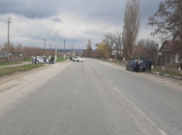](https://static.mvd.ru/upload/site34/document_images/FOTO_2(16)(2)-800x600.jpg)

[**https://31.xn--b1aew.xn--p1ai/news/item/23905717/**](https://31.xn--b1aew.xn--p1ai/news/item/23905717/)

**гибдд.рф**

## Информация о ДТП на территории Белгородской области

Апрель, 18  09:00

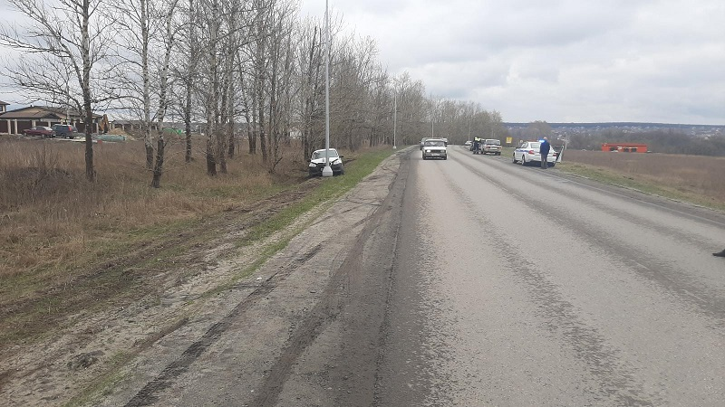

17 апреля на территории области совершено 3 дорожно-транспортных происшествия, в результате которых 3 человека получили телесные повреждения.

**Виды ДТП:**

- столкновение – 2;

- съезд с дороги – 1.

**Старооскольский городской округ**

По предварительным данным около 08 часов 35 минут в районе д. №51 ул. Вербная г. Старый Оскол 70-летний водитель, управляя автомобилем «Датсун Он-До» не справился с управлением, совершил движение по обочине с последующим наездом на опору линии электропередач. В результате ДТП 39-летняя пассажирка автомобиля получила   телесные повреждения. После оказания медицинской помощи в лечебном учреждении она была отпущена.

По предварительным данным около 12-00 часов в районе д. №161 ул. Ленина 28-летняя женщина, управляя автомобилем «ВАЗ-2115», осуществляя маневр «поворот налево» совершила столкновение с двигавшимся в попутном направлении автомобилем «Мицубиси», под управлением 55-летнего водителя. В результате ДТП водитель автомобиля «ВАЗ-2115» получила телесные повреждения. После оказания медицинской помощи она была отпущена.

**г. Белгород**

По предварительным данным около 20 часов 20 минут в районе д. 52а ул. Почтовая в результате столкновения автомобиля «Ниссан Альмера», под управлением 47-летнего водителя и мотоцикла «Firequard 250», пострадал 40-летнего водитель мототранспортного средства. С травмами он доставлен в лечебное учреждение.

**галерея**

[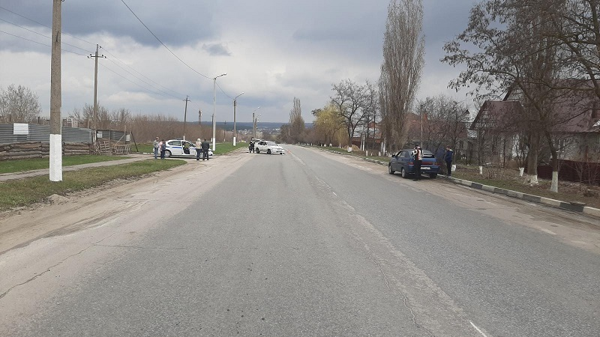](https://static.mvd.ru/upload/site34/document_images/FOTO_2(16).jpg)

[**https://xn--90adear.xn--p1ai/r/31/news/item/23905265**](https://xn--90adear.xn--p1ai/r/31/news/item/23905265)

**belgorod.monavista.ru**

# Информация о ДТП на территории Белгородской области

[БЕЛГОРОД](https://belgorod.monavista.ru/)

17 апреля на территории области совершено 3 дорожно-транспортных происшествия, в результате которых 3 человека получили телесные повреждения.

Виды ДТП:

- столкновение – 2;

- съезд с дороги – 1.

Старооскольский городской округ

По...

**Читать полную новость в источнике: [xn--90adear.xn--p1ai](http://xn--90adear.xn--p1ai/r/31/news/item/23905265" \t "_blank)**

[**https://belgorod.monavista.ru/news/4124861/**](https://belgorod.monavista.ru/news/4124861/)